Дидактические игры на уроках русского языка при обучении детей с умственной отсталостью (интеллектуальными нарушениями)

Целью уроков русского языка является «формирование речи как средства общения, как способа коррекции познавательной деятельности учащихся и облегчения их адаптации после окончания школы».
Русский язык – это предмет, которому принадлежит решающая роль в духовной жизни человека. Это инструмент познания, мышления, развития. Он богат возможностями творческого обогащения.
Одним из эффективных методов обучения умственно отсталых детей на уроках русского языка является дидактическая игра.
Дидактические игры дают возможность развивать у учащихся произвольность таких процессов, как внимание и память. Игровые задания положительно влияют на развитие смекалки, находчивости, сообразительности.
Используя игру по правилам, количество условий игры должно быть ограничено двумя – тремя, т.к. умственно отсталым детям трудно усвоить большое количество правил игры. Учителю следует помогать во время игры тем детям, которым трудно запомнить принцип игры. По окончании игры следует выявить победителя и поощрить его.
Дидактическая игра может быть использована на различных этапах урока.
Например, «Узнай тему урока».
ААГ ББЛ ВВА ГГГ ДДО ЕЕЛ. (ГЛАГОЛ).
Вспомни алфавит и запиши тему урока.
4 | 13 | 1 | 4 | 16 | 13
Г | л | а | г | о | л

Использование игры в процессе объяснения нового материала.
Например, игра «Собери слово» при изучении темы «Состав слова».
рас-, -сказ-, -чик; зим-, -н-, ий; у-, чи-,-тель;
раз-, -вед-, -чик; по-, -сад-, -ка
Из них нужно собрать пять слов (рассказчик, зимний, учитель, разведчик, посадка) и разобрать по составу.
Например, найти слово по схеме:
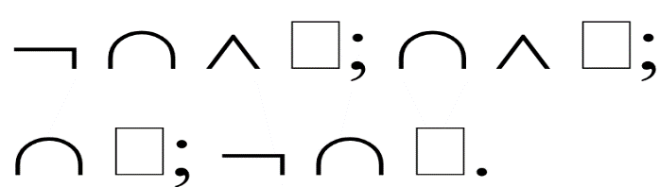
Грустный, разъезд, заморозки, погода, полет, вырубка
Использование дидактических игр при проверке пройденного материала. Например, «Кто больше напишет слов», «Не перепутай», «Третий лишний».
«Третий лишний».
Тема «Глагол».
Найди лишнее слово и объясни почему оно лишнее.
Бег, бежать, убегает.
Скрипит, скрип, заскрипели.
Делаем, сделали, дело.
Полет, летел, влетел.
Особенно игра целесообразна на этапах повторения и закрепления материала.
Игра «Кто быстрее и правильнее»
Тема урока «Имена существительные собственные и нарицательные».
Найди пару и запиши.
Собака | «Компас»
газета | Калинина
сказка | «Маша и Медведь»
улица | «Морозко»
мультфильм | Шарик
Игры с использованием мяча.
Перед игрой учитель объясняет задание, например:
- Ребята, я называю слово, а вы, поймав мяч, вы называете часть речи.
Учитель бросает каждому обучающемуся мяч, называя слово.
Учитель: школа
Обучающийся: имя существительное.
Можно предложить много вариантов заданий по русскому языку при игре с мячом. Дети с удовольствием играют, при этом, помимо работы по теме урока, происходит коррекционная работа по развитию моторики рук, координации движения.
«Назови часть речи», «Поставь во множественное число», «Определи падеж» и многие другие задания в игровой форме по различным темам урока.
Игру можно усложнить, если обучающиеся сами будут друг другу придумывать слова.
Учимся играя. Примеры заданий. «Определи и раскрась».

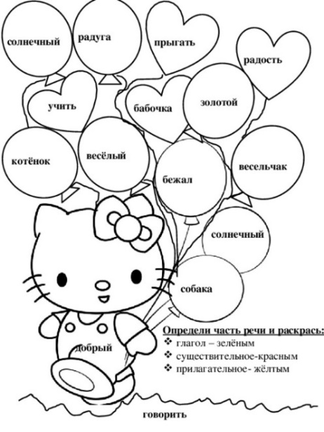
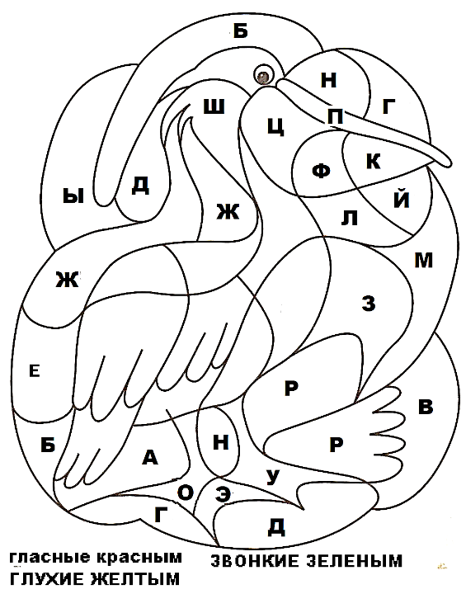

Результаты использования игр на уроках показали, что обучающиеся легче усваивают тот учебный материал, который подаётся в игровой форме.
Многие игры требуют не только умственных, но и волевых усилий: организованности, выдержки, умения соблюдать правила игры. Главное, чтобы игра органически сочеталась с серьезным, напряженным трудом, чтобы игра не отвлекала от учения, а, наоборот, способствовала интенсификации умственной работы.

